Міністерство освіти і науки України

Національний технічний університет України

«Київський політехнічний інститут імені Ігоря Сікорського»

Фізико-технічний інститут

Лабораторна робота №1

з дисципліни

«Проектування розподілених систем»

на тему:   
«Базова архітектура мікросервісів»

Виконав:

студент групи ФБ-31мп

Щур Павло

Перевірив:

Родіонов А. М.

Київ-2024

**Опис**

Архітектура складається з трьох мікросервисів розгорнутих локально на різних портах машини:

**Facade-service:**

Отримує від клієнта повідомлення, генерує для нього ідентифікатор та передає на обробку іншим мікросервісам:

from flask import Flask, request, jsonify  
import random  
import requests  
  
def generate_unique_key():  
 return ''.join(random.choices('0123456789', k=4))  
  
app = Flask(__name__)  
@app.route('/data', methods=['GET', 'POST'])  
def handle_data():  
 if request.method == 'GET':  
 # Обробка GET запиту  
 response1 = requests.get(f'http://127.0.0.1:5001/data').text  
 response2 = requests.get(f'http://127.0.0.1:5002/data').text  
 return jsonify({'Message data': response1, 'Log data': response2})  
 elif request.method == 'POST':  
 message = request.get_data().decode('utf-8')  
 key=generate_unique_key()  
 data = {"key": key, "msg": message}  
 print(data)  
 response = requests.post(f'http://127.0.0.1:5001/data', data=data)  
 print("Response", response.text)  
 data = response.text  
 return data  
  
if __name__ == '__main__':  
 app.run(debug=True)

**Logging-service:**

Зберігає отримані повідомлення та їх ID, у випадку Get запиту повертає всі повідомлення:

from flask import Flask, jsonify, request  
import requests  
  
messages = {}  
  
app = Flask(__name__)  
@app.route('/data', methods=['GET', 'POST'])  
def data():  
 if request.method == 'GET':  
 print("Current data in loggingsrv:",messages)  
 return messages  
 elif request.method == 'POST':  
 # Обробка POST запиту  
 key = request.form['key']  
 message = request.form['msg']  
 messages[key] = message  
 print("New writing data:",key,message)  
 return("Success!")  
 else:  
 return jsonify({'error': 'Bad request'})  
  
  
if __name__ == '__main__':  
 app.run(debug=True, port=5001)

**Messages-service:**

Поки не виконує жодного функціоналу, а лише повертає статичний текст:

from flask import Flask, jsonify, request  
import requests  
  
messages = {}  
  
app = Flask(__name__)  
@app.route('/data', methods=['GET', 'POST'])  
def data():  
 if request.method == 'GET':  
 msg="Not implemented yet"  
 return msg  
 else:  
 return jsonify({'error': 'Bad request'})  
  
  
if __name__ == '__main__':  
 app.run(debug=True, port=5002)

Застосунок клієнта:

Дозволяє надсилати запити до того чи іншого сервісу:

import requests  
while(True):  
 print("1)Sent POST-request \n2)Sent GET-request \n3)Exit")  
 choose=int(input("Your choose:"))  
 if choose==3:  
 exit()  
 elif choose==1:  
 data = input("Message:")  
 response_post = requests.post('http://127.0.0.1:5000/data', data=data)  
 print('POST відповідь:', response_post.text)  
 elif choose==2:  
 # Відправка GET запиту  
 response_get = requests.get('http://127.0.0.1:5000/data')  
 print('GET відповідь:', response_get.json())  
 else:  
 print("Retry")

**Приклад роботи**

Запустимо застосунок клієнта та зробимо записи:

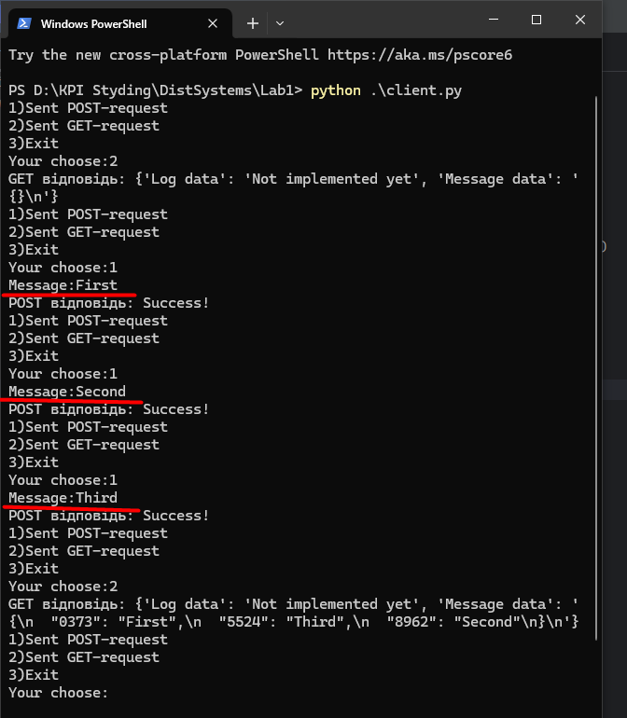

Консоль Facade, можемо побачити присвоєні ідентифікатори кожному з записів:

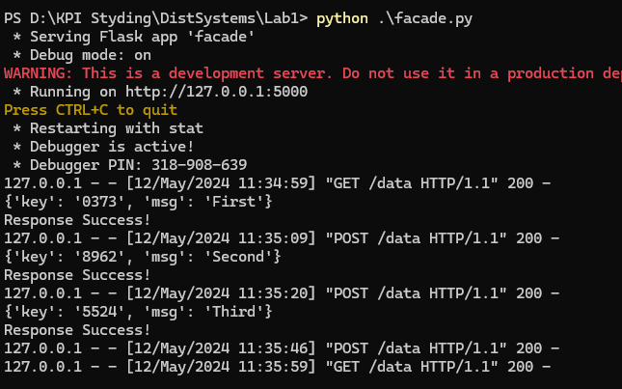

Консоль Logging, бачимо повідомлення про успішний запис даних:

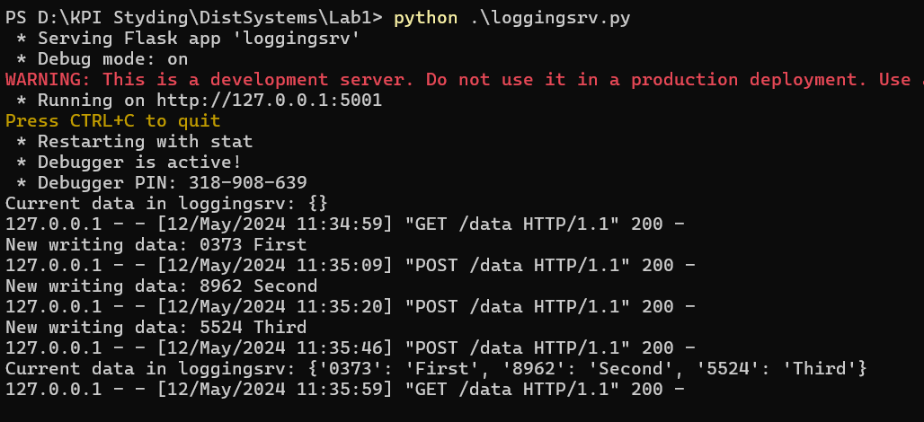

Консоль з Massagesrv, бачимо два GET запити до нього:

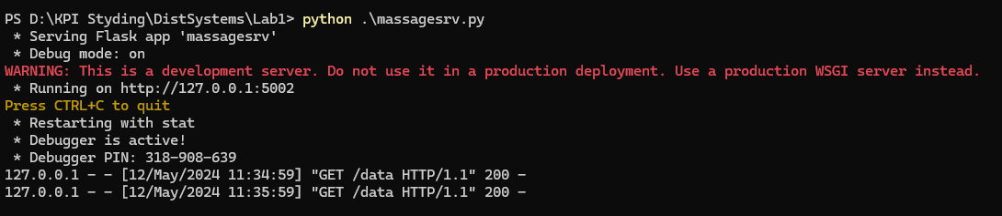

Результат запиту до logging-service та до Messages-service:

